Informazioni sulle sostituzioni
Manuale uso e manutenzione KDI 1903TCR - TCRE5 - TC (Rev_22)

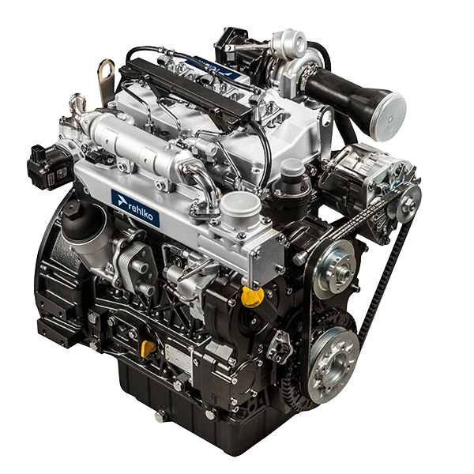

Registrazione modifiche al documento
Qualsiasi modifica di questo documento deve essere registrata dall`ente compilatore, con la compilazione della tabella.

Rilasciato da | Codice | Revisione | Data di emissione | Data revisione | Redatto da | Visto
Technical Documentation | ED0053029490-S | 21 | 01/2013 | 02/2026 | M.SILVESTRONE | SERVICE DEPT

Istruzioni originali
KOHLER si riserva il diritto di modificare in qualunque momento i dati contenuti in questa pubblicazione.

Sommario
1. TITOLO 1 2
1.1. Asdfsdfsdf 2
1.2. Asdfsdfsdfggg 2

Informazioni sulle sostituzioni

Sostituzione olio motore
  Pericolo  - Scollegare il cavo negativo (-) della batteria per evitare avviamenti accidentali del motore.    Importante  - Prima di eseguire l'operazione vedere il Par. 3.2.2 .  - La sostituzione dell'olio, deve essere effettuata con il motore in posizione orizzontale.  - Prima di procedere, eseguire le operazioni indicate al Par. 6.2 - Punto 1.  NOTA : Eseguire questa operazione a motore caldo, per avere una migliore fluidità dell'olio ed ottenere uno scarico completo delle impurità in esso contenute.  - Svitare il tappo rifornimento olio A (Fig. 6.1) .  - Estrarre l'asta livello olio B .  - Rimuovere il tappo scarico olio D e la guarnizione E (il tappo scarico olio è presente su entrambi i lati della coppa olio).  - Scaricare l'olio in un contenitore appropriato.  (Per lo smaltimento dell'olio esausto fare riferimento al Par. 6.6 DISMISSIONE e ROTTAMAZIONE ).  - Sostituire la guarnizione E .  - Avvitare il tappo scarico olio D (coppia di serraggio a 35 Nm ).  - Eseguire le operazioni descritte al Par. 6.2 dal punto 2 al punto 5.  - Rifornire con olio del tipo prescritto ( Tab. 2.1 e Tab. 2.2 ).  - Se il tappo A non risultasse accessibile, utilizzare il tappo di rifornimento olio C .  Importante  - Non superare il livello MAX . nell'asta livello olio.  - Inserire e rimuovere l'asta livello olio B per controllare il livello.  Rabboccare se il livello non è prossimo al MAX .  - A operazione conclusa, reinserire in modo corretto l'asta livello olio B .  - Avvitare il tappo A o C . | 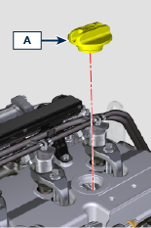 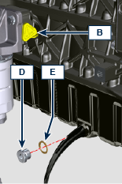  Fig. 6.1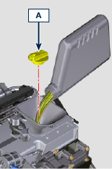  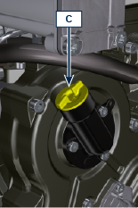  Fig. 6.3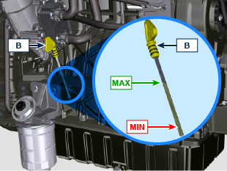  Fig. 6.4

Sostituzione cartuccia filtro olio
Importante  - Prima di eseguire l'operazione vedere il Par. 3.2.2    Avvertenza  - E' vietato l'uso di avvitatori.  - In caso di scarso utilizzo sostituire ogni 12 mesi.  - Per lo smaltimento della cartuccia filtro olio fare riferimento al Par. 6.6 DISMISSIONE e ROTTAMAZIONE .  - Svitare il coperchio porta cartuccia A effettuando tre giri completi e attendere 1 minuto.  NOTA : questa operazione consentirà all'olio contenuto nel supporto F di defluire verso la coppa olio nel modo corretto.  - Svitare il coperchio porta cartuccia A e controllare che l'olio contenuto nel supporto filtro olio F sia defluito verso la coppa olio.  - Estrarre il coperchio A assieme alla cartuccia olio B dal supporto filtro olio. | 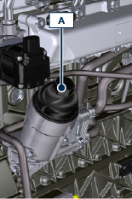 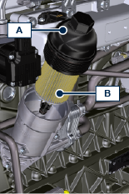  Fig 6.5
- Sfilare e sostituire la cartuccia olio B con una nuova.  Sfilare e sostituire le guarnizioni C, D ed E con delle nuove. | 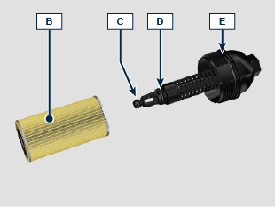  Fig 6.6
- Inserire e avvitare il coperchio A sul supporto filtro olio F (coppia di serraggio a 25 Nm ). | 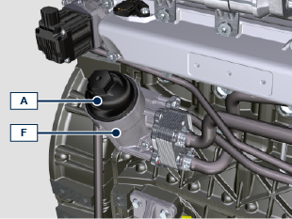  Fig 6.7

Sostituzione cartuccia filtro olio a distanza (opzionale)
Importante  - Prima di eseguire l'operazione vedere il Par. 3.2.2.  - Svitare e rimuovere la cartuccia A con l'apposita chiave.  - Lubrificare la guarnizione e avvitare la nuova cartuccia A con l'apposita chiave. | 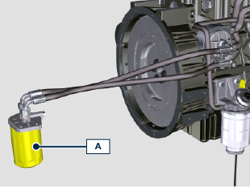  Fig 6.8

Sostituzione cartuccia e prefiltro carburante
Importante  - Prima di eseguire l'operazione vedere il Par. 3.2.2.  Avvertenza  - In caso di scarso utilizzo sostituire ogni 12 mesi.  - Per lo smaltimento della cartuccia filtro carburante fare riferimento al Par. 6.6 DISMISSIONE e ROTTAMAZIONE .  - Scollegare il cavo A del rilevatore presenza acqua C .  - Svitare il rilevatore presenza acqua C dalla cartuccia B .  - Svitare la cartuccia B .  - Oliare la guarnizione D della nuova cartuccia B .  Importante  • Non riempire la cartuccia nuova B con il carburante.  - Avvitare la nuova cartuccia B sul supporto filtro gasolio E (coppia di serraggio a 17 Nm ).  - Avvitare il rilevatore presenza acqua C sulla nuova cartuccia B (coppia di serraggio a 5 Nm ).  - Ricollegare il cavo A del rilevatore presenza acqua.  - Premere più volte il pulsante G per riempire il circuito. | 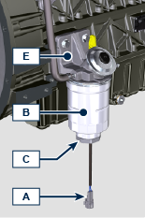 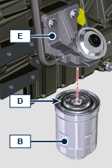  Fig. 6.9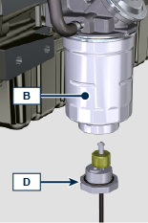  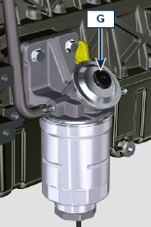  Fig. 10

Sostituzione cartuccia filtro aria
Importante  - Prima di eseguire l'operazione vedere il Par. 3.2.2.  NOTA : Componente non necessariamente fornito da REHLKO .  - Sganciare i due ganci F del coperchio A .  - Estrarre le cartucce B e G.  - Rimontare:  - le nuove cartucce B e G .  - il coperchio A verificando la corretta tenuta dei ganci F . | 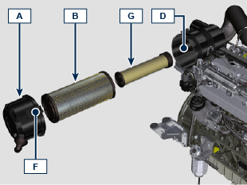  Fig. 6.11

Dismissione e Rottamazione
- In caso di rottamazione, il motore dovrà essere smaltito in discariche adeguate, attenendosi alla legislazione vigente.
- Prima di procedere alla rottamazione è necessario separare le parti di plastica o gomma dal resto dei componenti.
- Le parti costituite unicamente da materiale plastico, da alluminio e da acciaio potranno essere riciclate se raccolte dagli appositi centri.
- Per la raccolta degli oli esausti e dei filtri è obbligatorio rivolgersi al "Consorzio Obbligatorio Oli Usati".
- L'olio usato deve essere opportunamente recuperato e non deve essere disperso nell'ambiente, in quanto, secondo le vigenti normative di legge, è classificato come rifiuto pericoloso e come tale va conferito agli appositi centri di raccolta.



